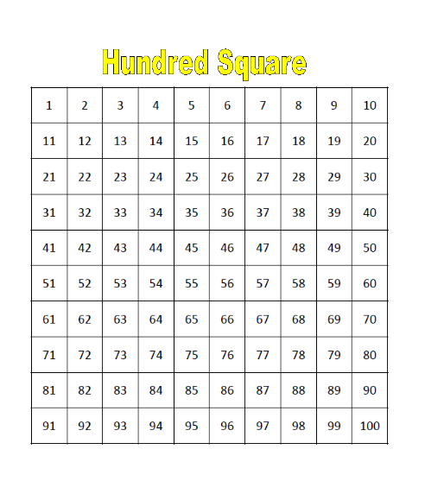

**0 + 20**

**1 + 19**

**2 + 18**

**3 + 17**

**4 + 16**

**5 + 15**

**6 + 14**

**7 + 13**

**8 + 12**

**9 + 11**

**10 + 10**

**0 + 10**

**1 + 9**

**2 + 8**

**3 + 7**

**4 + 6**

**5 + 5**

**6 + 4**

**7 + 3**

**8 + 2**

**9 + 1**

**10 + 0**

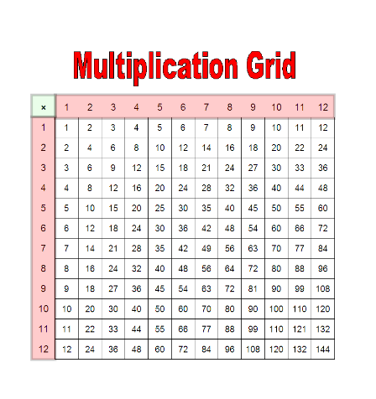

**0 + 100**

**5 + 95**

**10 + 80**

**15 + 85**

**20 + 80**

**25 + 75**

**30 + 70**

**35 + 65**

**40 + 60**

**45 + 55**

**50 + 50**

**0 + 1000**

**50 + 950**

**100 + 900**

**150 + 850**

**200 + 800**

**250 + 750**

**300 + 700**

**350 + 650**

**400 + 600**

**450 + 550**

**500 + 500**

